Individualios pagalbos ir automobilio
kompensacijos poreikis.
1



Turinys
Kas yra individualios pagalbos kompensacijos poreikis? ............................ 3
Kokius poreikius žmogui su negalia nustato Agentūra? ............................... 4
Kaip Agentūra nustato, kokios pagalbos reikia žmogui? .............................. 5
Kaip galima atsakyti į Agentūros klausimus, jei žmogus kreipiasi į
Agentūrą pirmą kartą?........................................................................................ 6
Kokius individualios pagalbos poreikius Agentūra nustato žmogui ?......... 8
liga?...................................................................................................................... 9
Kaip Agentūra nustato, kokios pagalbos reikia mažiems vaikams? .......... 11
Kuriam laikui Agentūra nustato, kokios pagalbos reikia žmogui? ............. 12
Kas yra automobilio poreikis? ........................................................................ 14
Kas gali gauti automobilio poreikį?................................................................ 16
Kuriam laikui Agentūra nustato automobilio poreikį? ................................. 17
Kokiais atvejais Agentūra nenustato, kokios pagalbos ar daiktų reikia
žmogui? ............................................................................................................. 18
Kokių dokumentų reikia, kad Agentūra nustatytų, kokios pagalbos reikia
žmogui su negalia?........................................................................................... 19
Nuo kada pradeda galioti Agentūros dokumentai? ...................................... 23
Kaip rašyti skundą dėl individualios pagalbos ar automobilio poreikio
nustatymo?........................................................................................................ 25
2

Kaip Agentūra nustato, kokios pagalbos reikia žmogui, kuris serga sunkia

Kas yra individualios pagalbos
kompensacijos poreikis?
Kai kurie žmonės su negalia:
•
•
nėra savarankiški ir
jiems reikia pagalbos.
Tokiems žmonėms padeda
Asmens su negalia teisių apsaugos agentūra.
Šiame tekste Asmens su negalia teisių apsaugos
agentūrą vadinsime Agentūra.
Agentūra nusprendžia,
kokios pagalbos reikia žmonėms su negalia.
Tai dokumentuose vadinama
individualios pagalbos arba automobilio
išlaidų kompensacijos poreikiu.
Žmonės gauna pagalbą ir pinigus pagal tai,
kokį poreikį jiems nustato Agentūra.
Tada žmonės gali gauti pinigų,
kad susimokėtų už pagalbą.
3




Kokius poreikius žmogui su negalia
nustato Agentūra?
Poreikis yra tai, ko žmogui būtinai reikia.
Pavyzdžiui, žmogus kiekvieną dieną
turi poreikį pavalgyti.
Agentūra žmogui su negalia nustato poreikius.
Agentūra žmogui gali nustatyti:
•
individualios pagalbos poreikį.
Tai reiškia, kad žmogui reikia pagalbos,
skirtos būtent jam.
Individuali pagalba būna 4 lygių.
Apie individualios pagalbos lygius
yra parašyta aštuntame puslapyje;
•
automobilio poreikį.
Tai reiškia, kad žmogui reikia automobilio.
Pavyzdžiui, reikia automobilio, nes dažnai reikia važiuoti pas gydytoją.
4




Kaip Agentūra nustato,
kokios pagalbos reikia žmogui?
Agentūra įvertina:
•
žmogaus sveikatą.
Agentūros darbuotojai perskaito medicininius
dokumentus apie jūsų sveikatą;
•
žmogaus atsakymus į klausimus.
Agentūros darbuotojai užduoda klausimus,
kaip jums sekasi daryti įvairius veiksmus.
Pavyzdžiui, ar jums sunku atsisėsti.
Agentūros darbuotojai įvertina Jūsų atsakymus.
Tada Agentūros darbuotojai geriau išsiaiškina:
•
•
kokios pagalbos jums reikia,
kaip jums padėti.
Klausimai vaikams ir suaugusiesiems yra skirtingi.
Po vertinimo Agentūra nusprendžia,
kokios pagalbos reikia žmogui.
5




Kaip galima atsakyti į Agentūros klausimus,
jei žmogus kreipiasi į Agentūrą pirmą kartą?
Jei žmogus atsako į klausimus pirmą kartą,
žmogus gali:
•
atsakyti į klausimus Agentūros skyriuje.
Lietuvoje yra daug Agentūros skyrių.
Agentūros skyrių adresus ir kontaktus
rasite paspaudę ant šios mėlynos nuorodos;
•
savo namuose;
•
ligoninėje.
6




Kartais žmogus serga labai sunkiai.
Tada Agentūros darbuotojai
klausia klausimų atsakingo žmogaus.
Atsakingas žmogus yra tas,
kuris rūpinasi sergančiu žmogumi.
Pavyzdžiui, sergančio žmogaus tėtis.
Senam žmogui į klausimus atsakyti padeda
atsakingas žmogus, kuris gali būti:
•
•
•
artimas giminaitis,
savivaldybės darbuotojas,
socialinis darbuotojas.
7



Kokius individualios pagalbos poreikius
Agentūra nustato žmogui?
Skirtingiems žmonėms reikia skirtingos pagalbos.
Pavyzdžiui, žmogui, kuris negirdi,
reikia vertimo į gestų kalbą.
O žmogui, kuris nemato,
reikia informaciją duoti garsu.
Individualios pagalbos poreikių lygiai yra 4:
1
lygis, kai žmogus yra visiškai nesavarankiškas.

2
lygis, žmogus yra labai mažai savarankiškas.

3
lygis, kai žmogus yra mažai savarankiškas.

4
lygis, kai žmogus yra beveik savarankiškas.

8

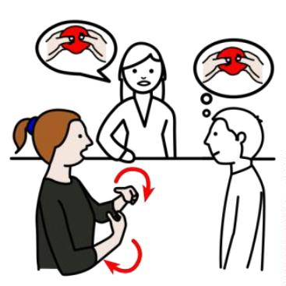

Kaip Agentūra nustato,
kokios pagalbos reikia žmogui, kuris serga sunkia liga?
Kai kurie žmonės turi labai sunkių ligų.
Sunkių ligų kartais neįmanoma išgydyti.
Toks žmogus ligą turės visą gyvenimą.
Jei žmogus turi sunkią nepagydomą ligą,
Agentūra iš karto nustato pirmą poreikių lygį.
Pirmą poreikių lygį turi žmonės:
•
•
kurie yra visiškai nesavarankiški,
kuriems reikia labai daug pagalbos.
Tai reiškia, kad Agentūra nevertina:
•
•
žmogaus sveikatos,
žmogaus atsakymų į klausimus.
9


Agentūra nustato poreikį iš karto,
nes iš karto aišku, kokios ir kiek pagalbos reikės.
Labai sunkios ligos yra aprašytos internete.
Labai sunkių ligų sąrašą galite rasti paspaudę (ant šios mėlynos nuorodos):
https://e-seimas.lrs.lt/portal/legalAct/lt/TAD/TAIS.208846/asr.
1
0


Kaip Agentūra nustato,
kokios pagalbos reikia mažiems vaikams?
Kai Agentūra vertina,
kokios pagalbos reikia vaikui su negalia iki 4 metų,
vertina tik vaiko sveikatą.
Tai reiškia, kad vertina tik:
•
•
kokiomis ligomis serga vaikas,
kokią negalią turi vaikas.
Pavyzdžiui, vaikas turi Dauno sindromą.
1
1


Kuriam laikui Agentūra nustato,
kokios pagalbos reikia žmogui?
Agentūra nustato, kokios pagalbos reikia žmogui.
Toks dokumentas galioja tam tikrą laiką, nes:
•
•
vienam žmogui pagalbos reikia trumpam laikui,
kitam žmogui pagalbos reikia visą gyvenimą.
Pavyzdžiui, žmogus susilaužė koją.
Dabar žmogui reikia pagalbos.
Bet kai žmogaus koja išgis,
žmogui nebereikės pagalbos.
Todėl Agentūros darbuotojas nusprendžia,
kad žmogui tam tikros pagalbos reikės 6 mėnesius.
Kitas žmogus yra kurčias nuo gimimo.
Kurčias žmogus yra toks, kuris nieko negirdi.
Žmogaus gydytojas sako,
kad žmogus visada bus kurčias.
Todėl Agentūra nustato,
kad žmogui pagalbos reikės visą gyvenimą.
1
2
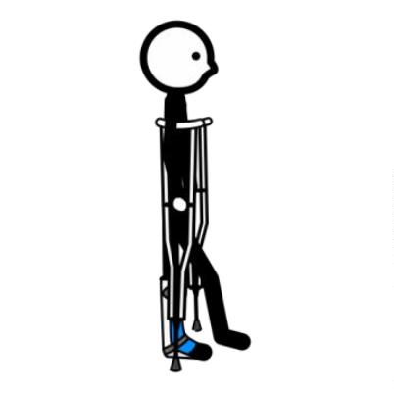



Jeigu žmogaus sveikata pasikeitė,
žmogus gali vėl kreiptis į Agentūrą.
Pavyzdžiui, jei kurčias žmogus nebevaikšto.
Tada Agentūra iš naujo nustatys:
•
•
kokios pagalbos reikia žmogui,
kuriam laikui žmogui reikia pagalbos.
Agentūra pagalbos poreikį nustato:
•
•
•
•
•
6 mėnesiams,
1 metams,
2 metams,
iki kol žmogui sueis 18 metų,
visam gyvenimui.
Tai reiškia, kad žmogui nereikia kas kažkiek laiko
iš naujo nusistatyti pagalbos poreikio.
1
3


Kas yra automobilio poreikis?
Automobilio poreikis reiškia, kad:
•
•
žmogui reikia automobilio
arba žmogui reikia pritaikyti automobilį,
kad jam būtų patogu naudotis.
Pavyzdžiui, kad galima būtų naudoti ne pedalus,
o mašiną valdyti rankomis;
•
arba žmogui reikia grąžinti pinigus,
kuriuos jis išleido, kai pirko ar pritaikė automobilį.
Žmogui su negalia reikia
jam pritaikyto automobilio, kad:
•
•
žmogus su negalia galėtų pats vairuoti,
žmogų su negalia vežtų kitas žmogus.
Pavyzdžiui, yra žmogus,
kuris negali judinti kojų, bet gali vairuoti.
Tokiam žmogui stabdžio ir greičio pedalai
turi būti aukštai.
Tuomet pedalus galima valdyti rankomis.
1
4


Kartais pats žmogus su negalia nevairuoja.
Tuomet reikia žmogų su negalia vežioti.
Tuomet automobilį reikia pritaikyti,
kad žmogus patogiai įvažiuotų į automobilį.
Pavyzdžiui, kad būtų nusileidžiantis takelis,
kuriuo žmogus vežimėlyje gali užvažiuoti.
1
5
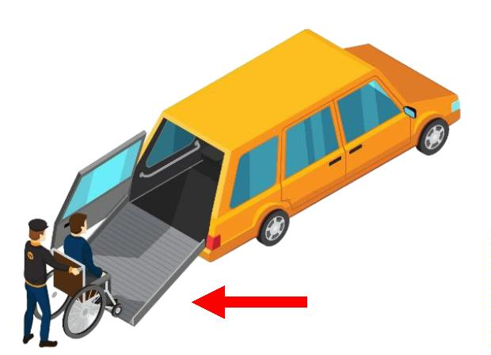

Kas gali gauti automobilio poreikį?
Automobilio poreikį gali gauti žmonės,
kurie turi ilgalaikių judėjimo problemų.
Ilgalaikių reiškia, kad judėti visada bus sunku.
Pavyzdžiui, žmogus niekada negalės judinti kojų.
Automobilio poreikį gali gauti žmonės,
kurie serga judėjimo ligomis.
Judėjimo ligų sąrašą rasite
paspaudę ant šios mėlynos nuorodos.
Automobilio poreikį gali turėti
tik pilnamečiai žmonės.
Tik pilnamečiai žmonės gali vairuoti automobilį.
Pilnamečiai žmonės yra žmonės,
kuriems yra 18 ar daugiau metų.
1
6





Kuriam laikui Agentūra nustato
automobilio poreikį?
Agentūra nustato automobilio poreikį:
•
6 metams.
Agentūra nustato automobilio poreikį 6 metams,
kai tikimasi, kad žmogus pasveiks;
•
visam laikui.
Agentūra nustato automobilio poreikį visam laikui,
kai žmogus turi nepagydomą ligą.
Pavyzdžiui, žmogaus kojos yra paralyžiuotos.
Gydytojas sako, kad kojų išgydyti nepavyks.
1
7


Kokiais atvejais Agentūra nenustato,
kokios pagalbos ar daiktų reikia žmogui?
Agentūra žmogui nenustato,
kokios pagalbos ar daiktų reikia žmogui, jei:
•
•
žmogus be rimtos priežasties praleidžia
apsilankymą Agentūroje.
Pavyzdžiui, rimta priežastis yra tuomet, kai žmogus sunkiai suserga;
žmogus nebenori, kad Agentūra
jam nustatytų, kokios pagalbos ar daiktų reikia.
Agentūra praneša žmogui, jei nusprendžia nevertinti,
kokios pagalbos ar daiktų žmogui reikia.
Agentūra apie tai praneša žmogui per 3 dienas.
Tai reiškia, kad per 3 dienas nuo tada, kai Agentūra priėmė sprendimą.
Pavyzdžiui, atsiunčia elektroninį laišką.
1
8




Kokių dokumentų reikia,
kad Agentūra nustatytų,
kokios pagalbos reikia žmogui su negalia?
Kai žmogus kreipiasi į Agentūrą
dėl poreikio nustatymo, reikia turėti:
•
prašymą nustatyti kompensacijos poreikį.
✓
Prašymą žmogus gali atsisiųsti iš interneto,
atsispausdinti ir užpildyti.
Paspauskite ant nuorodos : https://anta.lrv.lt/lt/prasymu-formos/
Tada atsivers interneto puslapis,
iš kurio galite atsisiųsti prašymą;
✓
Prašymą žmogus gali užpildyti
atėjęs į Agentūrą;
•
pasą ar asmens tapatybės kortelę.
Žmonės iš kitų šalių gali atnešti
leidimą gyventi Lietuvoje;
1
9
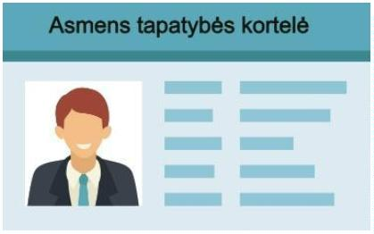


•
gydytojo siuntimą.
Gydytojo siuntimas yra medicininis dokumentas
apie žmogaus sveikatą;
•
nuotrauką žmogaus,
kuris nori gauti dalyvumo lygį.
Nuotrauka yra kaip dokumentas;
✓
Žmogus gali parašyti Agentūrai,
kad leidžia naudoti nuotrauką
iš asmens dokumento.
Pavyzdžiui, nuotrauką iš tapatybės kortelės.
2
0


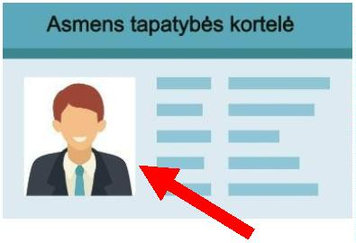

Kartais dėl žmogaus dalyvumo lygio kreipiasi:
•
•
•
žmogaus artimieji,
socialinis darbuotojas,
atsakingas žmogus.
Jeigu už žmogų su negalia kreipiasi kitas žmogus,
prašyme reikia parašyti kelis dalykus.
Žmogus, kuris kreipiasi dėl kito žmogaus, turi:
•
•
•
parašyti savo vardą ir pavardę;
parašyti savo adresą, kur gyvena;
pridėti atstovavimą patvirtinantį dokumentą,
jei nėra žmogaus su negalia artimas giminaitis.
Atstovavimą įrodantis dokumentas yra
dokumentas, kad galite kalbėti už kitą žmogų;
•
parašyti žmogaus, kurį atstovauja:
✓
✓
vardą ir pavardę,
adresą, kur gyvena,
2
1



Atstovaujantis žmogus turi pasirašyti prašymą.
Atstovavimo dokumento nereikia,
jei kreipiasi žmogaus su negalia:
•
•
•
tėtis;
mama;
įtėvis ar įmotė.
Įtėvis ir įmotė yra žmonės,
kurie vaiką įsivaikino iš vaikų globos namų;
•
suaugęs sūnus ar dukra.
Suaugęs žmogus yra toks žmogus,
kuriam yra 18 ar daugiau metų;
•
•
vyras;
žmona.
2
2





Nuo kada pradeda galioti Agentūros
dokumentai?
Agentūros dokumentuose parašyta,
kokios pagalbos ar daiktų reikia žmogui.
Pavyzdžiui:
•
•
individualios pagalbos,
automobilio.
Tokie dokumentai galioja nuo tada,
kai Agentūra gavo žmogaus prašymą.
Pavyzdžiui, žmogus atnešė prašymą
į Agentūrą rugsėjo 1 dieną.
Agentūra rugsėjo 3 dieną nustatė,
kad žmogui reikalingas automobilis.
Ant šio dokumento parašyta,
kad dokumentas galioja nuo rugsėjo 1 dienos.
2
3


Kai kuriems žmonėms Agentūra
poreikį nustato antrą kartą.
Poreikis reiškia,
kad žmogui reikia kokios nors pagalbos ar daiktų.
Tuomet dokumentas pradeda galioti nuo tada, kai Agentūra priima sprendimą.
Pavyzdžiui, nuo rugsėjo 3 dienos.
Dėl įvairių priežasčių Agentūra gali nuspręsti,
kad žmogui reikėjo pagalbos ar daiktų dar anksčiau.
Pavyzdžiui, žmogus atidavė Agentūrai prašymą rugsėjo 15 dieną.
Tačiau žmogui reikėjo pagalbos
jau nuo rugsėjo 3 dienos.
Rugsėjo 3 dieną žmogus susilaužė koją.
Daugiau apie dokumentų galiojimo laiką
galite paskaityti paspaudę šią mėlyną nuorodą.
2
4




Kaip rašyti skundą dėl
individualios pagalbos ar automobilio
poreikio nustatymo?
Agentūra gali suklysti, kai vertina,
kokios pagalbos jums reikia.
Jei jums atrodo, kad Agentūra blogai nusprendė,
galite rašyti skundą.
Žmogus gali rašyti skundą, jeigu nori, kad Agentūra:
•
•
prašymą dar kartą perskaitytų,
pakeistų sprendimą.
Skundo formą galite rasti
paspaudę ant šios mėlynos nuorodos.
Skundą reikia atsiųsti per 20 darbo dienų
nuo tada, kai gavote dokumentą iš Agentūros.
Darbo dienos yra nuo pirmadienio iki penktadienio.
2
5





Skundą reikia paduoti Agentūrai.
•
Galite paskambinti telefonu
370 5 230 30 60.
+
•
Galite parašyti elektroninį laišką.
Elektroninį laišką reikia siųsti elektroniniu paštu info@anta.lt.
•
Galite parašyti laišką.
Ant voko užrašykite:
✓
✓
savo vardą ir adresą,
Agentūros adresą.
Agentūros adresą rašykite dešinėje pusėje.
Rašykite taip:
Asmens su negalia teisių apsaugos agentūra
Švitrigailos g. 11 E,
Vilnius, LT-03228.
2
6
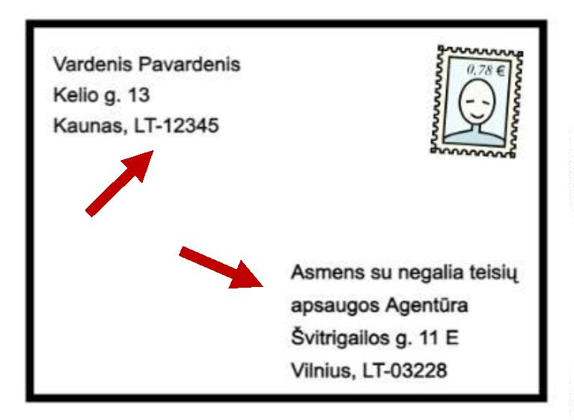



Teksto originalas – https://anta.lrv.lt/lt/veiklos-
sritys/individualios-pagalbos-teikimo-lengvojo-
automobilio-ar-jo-techninio-pritaikymo-islaidu-
kompensacijos-poreikiu-nustatymas/
Tekstą lengvai suprantama kalba parengė
Prieinamumo užtikrinimo ir konsultacijų skyrius.
Teksto turinį patvirtino
Metodinės pagalbos ir analizės skyrius.
Tekstą vertino dienos centro „Šviesa“ lankytoja
Justina Markevičiūtė.
Teksto vertinimą koordinavo dienos centro „Šviesa“
darbuotoja Paula Stašaitienė.
Iliustracijų šaltiniai:
•
•
•
https://www.freepik.com/;
https://arasaac.org/;
https://anta.lrv.lt/lt/.
2
7

